PROJETO 3: MINIX
Izaque Vieira de Souza¹, Olávio Gonçalves de Almeida¹, Wisley Kilder da Silva Nogueira¹
¹Departamento de Ciência da Computação – Universidade Federal de Goiás (UFG)
izaquevieira@outlook.com.br, olaviog.almeida@gmail.com, w.kilder@hotmail.com

- Tarefa 1 – Instalação do sistema

1.1. Descrição
A primeira tarefa consiste na instalação do SO Minix. Para esta atividade foi usada a versão 3.1.8 do Minix, com as configurações de máquinas exigidas (128 MB de memória RAM e 2 GB de armazenamento). O software utilizado para a tarefa de virutalização do SO foi o VirtualBox, e a seguir será apresentado como foi realizada a instalação do SO, bem como os softwares necessários.

1.2. Instalação do SO
O iniciar a máquina, é necessário fazer o login com o usuário root, e logo em seguida executa o comando setup para que a instalação possa prosseguir. O processo está descrito na Imagem 1. A Figura 1 apresenta como foi configurada a rede da máquina virtual, e logo em seguida na Figura 2, é mostrada a instalação do SO.

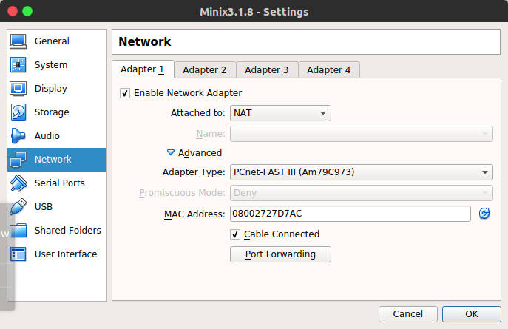
Figura 1 – Configuração da rede da VM
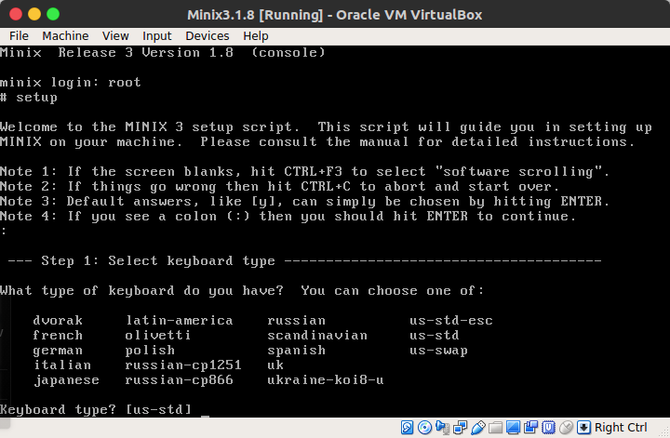
Figura 2 – Insalação do SO
Após a instalação ser concluída, deve-se desligar a máquina e iniciar ela no disco que foi instalada, através do comando boot b0p0.

1.3. Instalação dos softwares necessários
Seguindo com a preparação do ambiente, será descrito abaixo como os softwares foram instalados no SO.
Primeiramente, foi definido uma senha para o usuário root, através do comando passwd. Em seguida, foi instalado os seguintes softwares: ssh, bash-4.1nb1 e nano, utilizando os seguintes comandos, respectivamente: pkgin install openssh, pkgin install bash-4.1nb1, pkgin install nano. Na Figura 3 é possível perceber pela resposta “google.com is alive” que a rede está funcionando. Em seguida, a Figura 4 mostra que o ssh foi instalado e funciona, e a Figura 5 apresenta o bash instalado e funcionando. A Figura 6 apresenta a conexão ssh estabelecida do sistema hospedeiro com a máquina virtual através do comando ssh root@localhost -p 2020, e na Figura 7 mostra que transmissão de um arquivo teste.txt da máquina hospedeira para a máquina virtual foi feita corretamente, através do ssh, utilizando o comando scp -P2020 teste.txt root@localhost:/root. Por fim, a Figura 8 apresenta a criação de um usuário “olavio”, assim como a definição de uma senha e configurando o bash como shell padrão do usuário. A criação do usuário, a definição do bash como shell padrão foram feitos pelos seguintes comandos, respectivamente: adduser olavio other /usr/olavio; chsh olavio /usr/pkg/bin/bash.
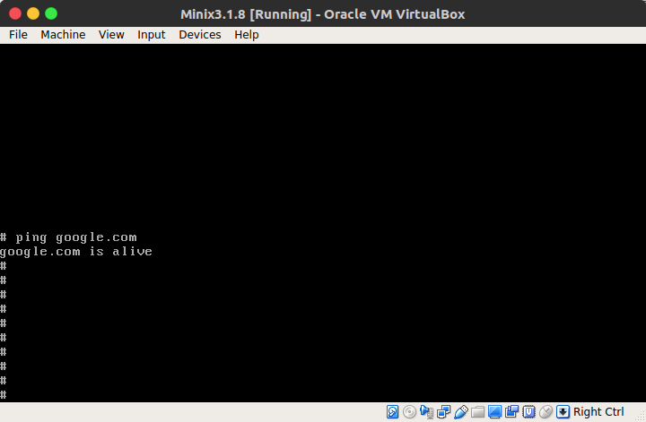
Figura 3 – demonstração da rede funcionando

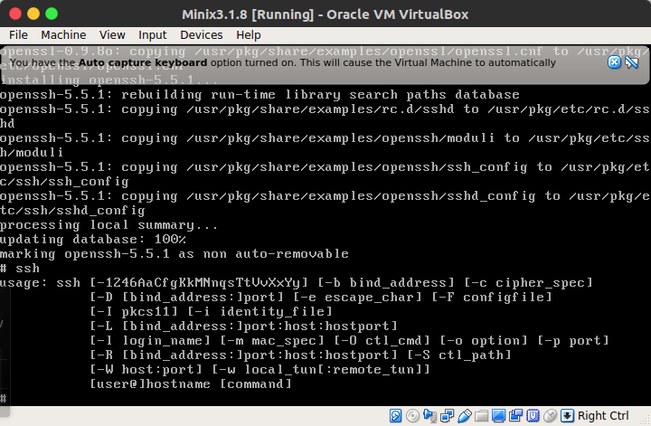
Figura 4 – ssh funcionando corretamente

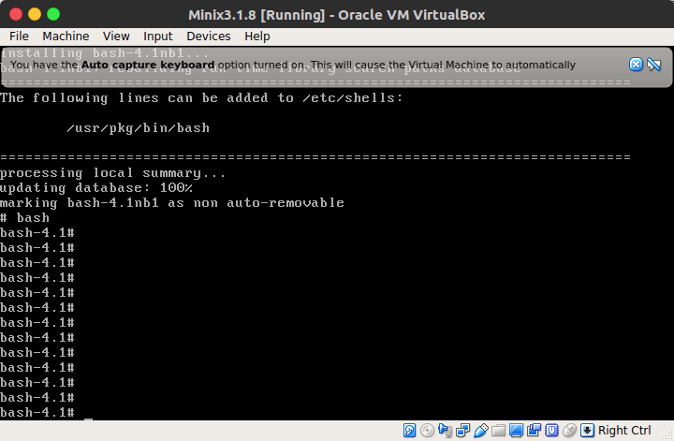
Figura 5 – bash funcionando corretamente

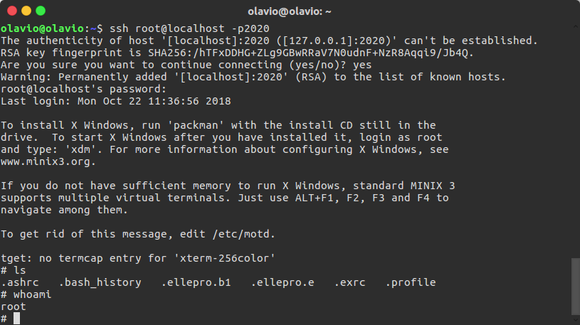
Figura 6 – conexão ssh do hospedeiro com a VM

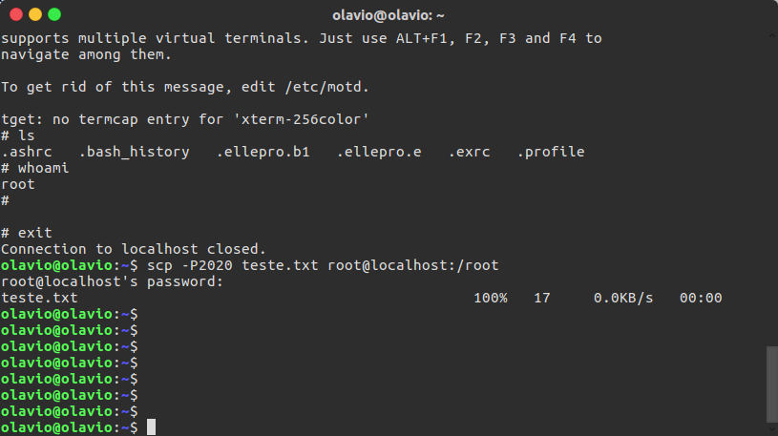
Figura 7 – transmissão de um arquivo do hospedeiro para a VM

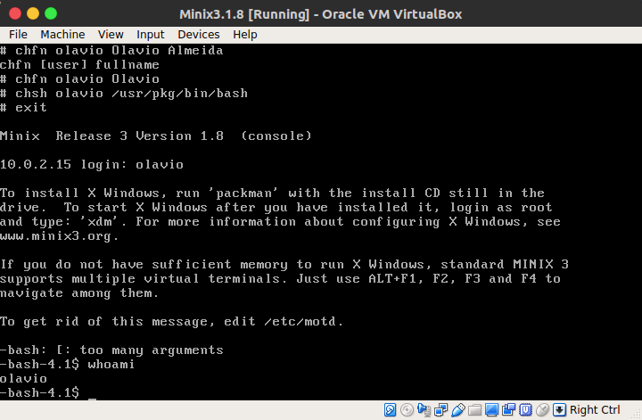
Figura 8 – usuário criado

- Tarefa 2 – Recompilando o kernel no Minix

2.1. Descrição da tarefa
O primeiro passo da tarefa consiste em recompilar o kernel do Minix, que pode ser feito após acessar o diretório /usr/src/tools e executar o comando make hdboot. Feito isso, deve-se reiniciar o sistema, e ao entrar, deve-se selecionar a opção “Start custom kernel”. A segunda parte desta tarefa consiste em modificar o kernel de modo que seja mostrado na tela qual tarefa está sendo executada.
Após recompilar o kernel do Minix o mesmo foi reiniciado e iniciado no modo custom. Para prosseguir, foi alterado no código exec.c presente no diretório /usr/src/servers/pm. O comando diff -c /usr/src/servers/pm/exec.c /usr/src.clean/servers/pm/exec.c > diferenca.patch foi utilizado para gerar um arquivo contendo a diferença entre o arquivo original e o arquivo alterado. O conteúdo do arquivo diferenca.patch é apresentado na Figura 9 e o resultado após recompilar o kernel novamente e executar o SO é apresentado na Figura 10.

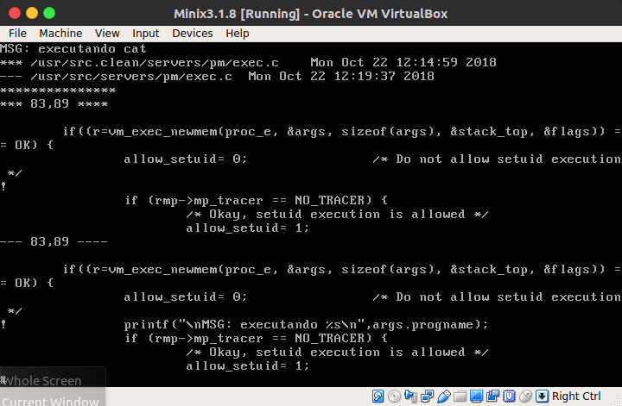
Figura 9 – Conteúdo do arquivo diferenca.patch

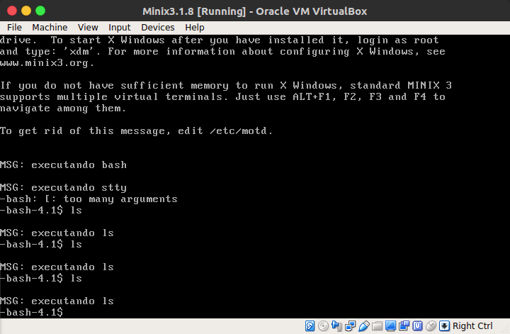
Figura 10 – resultado após recompilar o kernel

- Gerenciamento de processos

Respondendo as questões teóricas:
- A chamada de sistema fork() é usada para criar processos filhos a partir de um processo pai. Neste caso, o processo pai é o arquivo fork-ex.c, pois ele faz a chamada do fork() para criar os processos filhos. No arquivo fork-ex.c, existe uma linha onde pid = fork(), e logo após é feita uma verificação se o valor de pid é negativo. Caso ele seja negativo, indica que a chamada fork() não foi feita com sucesso, apresentando uma mensagem de erro.
- O código foi modificado como pedido, para que a função do_nothing() mostrasse na tela o número do processo pai e dos processos filhos criados. Foi feito também uma alteração para que o fosse mostrado na tela através do comando ps os processos criados. O arquivo após as alterações feitas é apresentado na Figura 11. A Figura 12 apresenta o resultado obtido ao executar o arquivo fork-ex.c após as modificações.

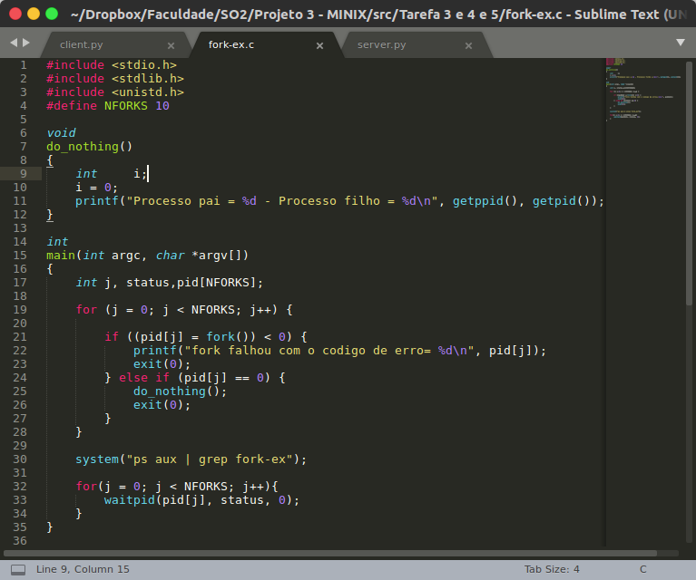
Figura 11 – arquivo fork-ex.c

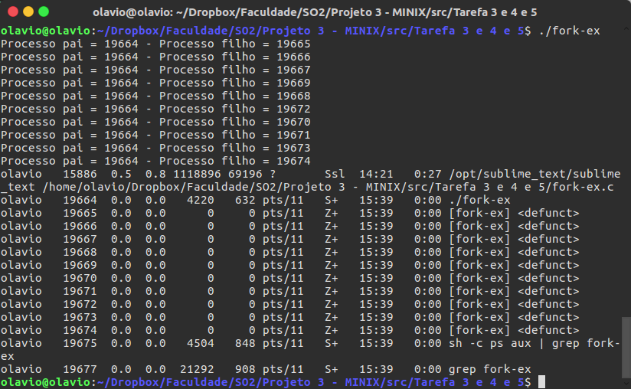
Figura 12 – execução do arquivo fork-ex.c
- Na implementação feita, foi criada uma constate que é usada para generalizar a quantidade de escritores do problema. A constante foi chamada QTD_WRITERS. Na Figura 13 é possível ver o resultado e logo em seguida o código feito (Figura 14).

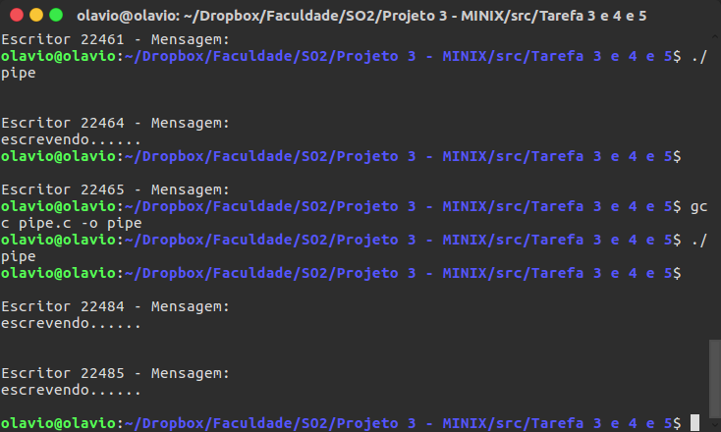
Figura 13 – resultado questão 3-c
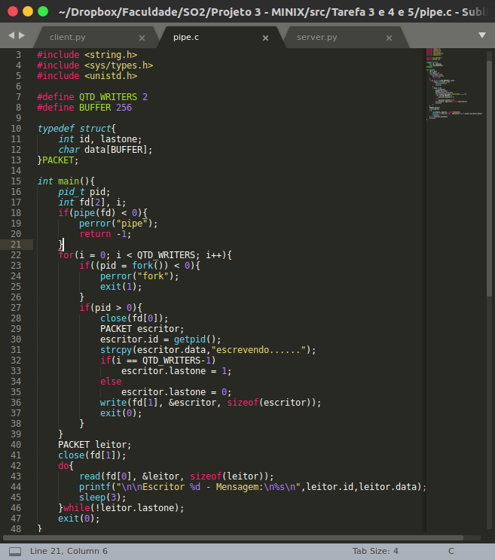
Figura 14 – código questão 3-c

- O código foi executado nos dois ambientes, e foi possível perceber que no Linux, o comando Ctrl+c não parava a execução do mesmo, já no Minix a execução do programa era interrompida ao utilizar o mesmo comando. Na Figura 15 e Figura 16 é possível ver o resultado de execução no Linux e no Minix.

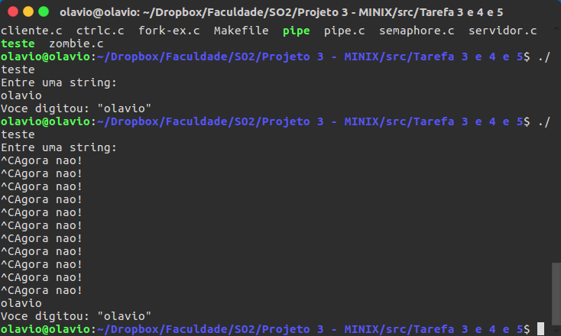
Figura 15 – execução do código ctrlc.c no Linux

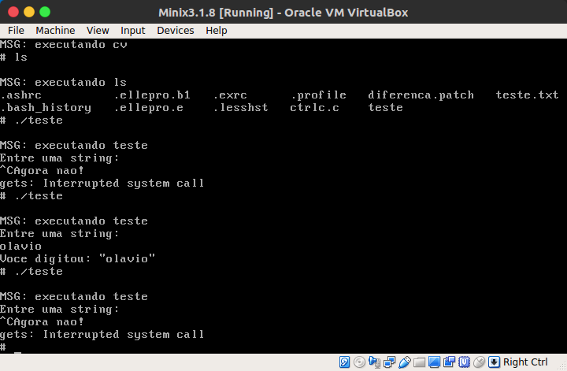
Figura 16 – execução do código ctrlc.c no Minix
- Tarefa 4 – Gerenciamento de processos: processos orfãos
- Tarefa 5 – Gerenciamento de processos: processos zumbis
- Tarefa 6 - Criando uma chamada de sistema
- Os arquivos table.c e proto.h foram alterados como pedido no exercício. O arquivo table.c foi alterado na entrada de número 70, atribuindo a chamada de sistema a ser criada (Figura 17). O arquivo proto.h foi alterado para que a a protótipo da chamada de sistema fosse incluída (Figura 18).

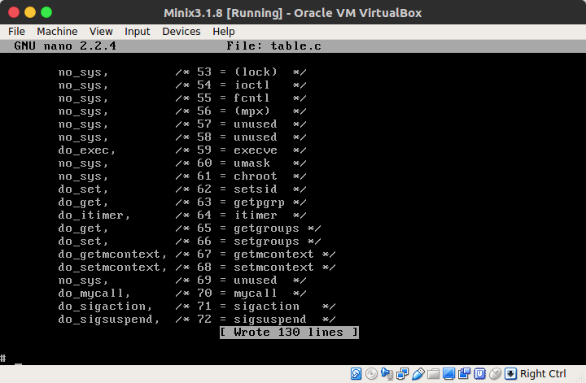
Figura 17 – arquivo table.c

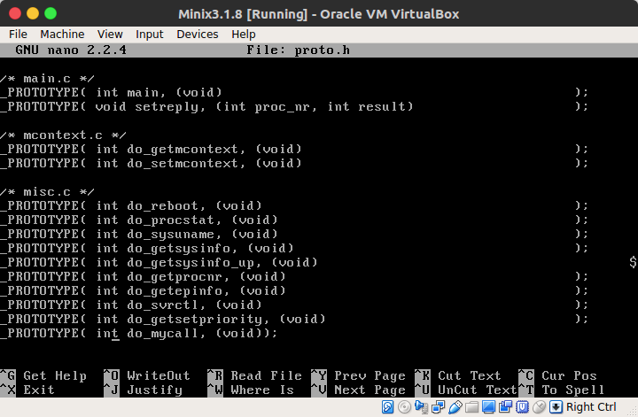
Figura 18 – arquivo proto.h

- A chamada de sistema do_mycall() foi implementada de acordo com a Figura 19, apresentada a seguir:

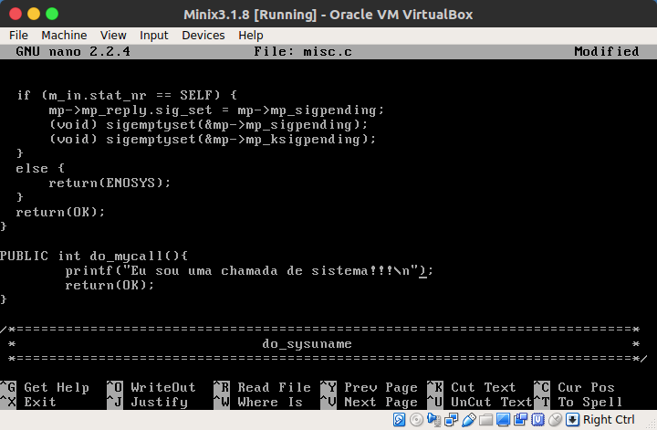
Figura 19 – implementação de do_mycall()

- O kernel foi recompilado, assim como as bibliotecas e os includes, e não foi gerado nenhum erro (Figura 20).

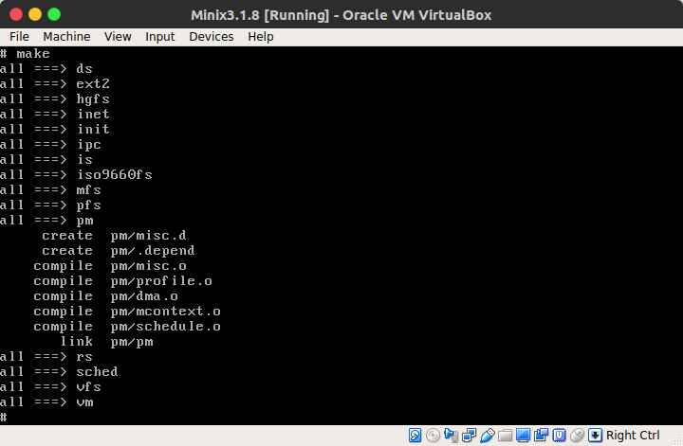
Figura 20 – saída ao recompilar o kernel e as bibliotecas

- O arquivo callnr.h foi alterado, para inserir a nova chamada de sistema. A alteração é apresentada em seguida na Figura 21.

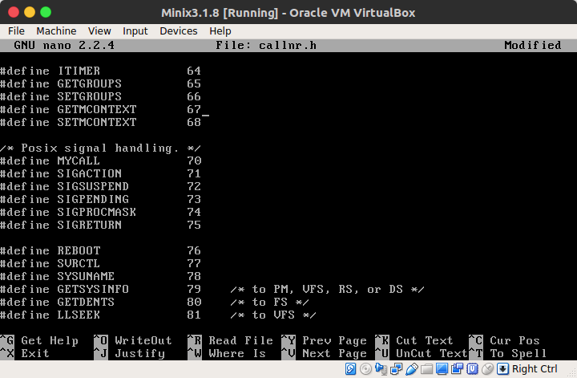
Figura 21 – arquivo callnr.h após alteração

- A nova biblioteca foi criada, e a imagem a seguir (Figura 22) apresenta o código da mesma, após algumas alterações necessárias para que funcionasse corretamente:

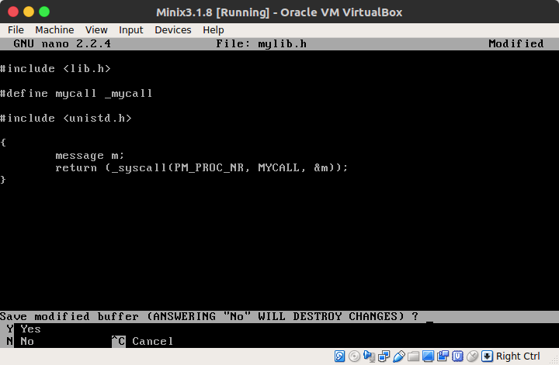
Figura 22 – código da biblioteca mylib.h após correções

- O Minix usa o message para passar parâmetros para uma chamada de sistema. Quando é feita uma sys_call(), ela é transformada em uma mensagem com o tipo SYS_CALL, que posteriormente é manipulada em uma função do_call(). Seguindo pelo diretório /usr/src/kernel é possível encontrar o arquivo system.c, onde são criadas as mensagens SYS_CALL, redirecionando a mensagem para a função do_call().
- O kernel foi recompilado e o sistema foi iniciado novamente, sem nenhum erro.
- O programa foi criado de acordo com a Figura 23, e o resultado é apresentado na Figura 24.

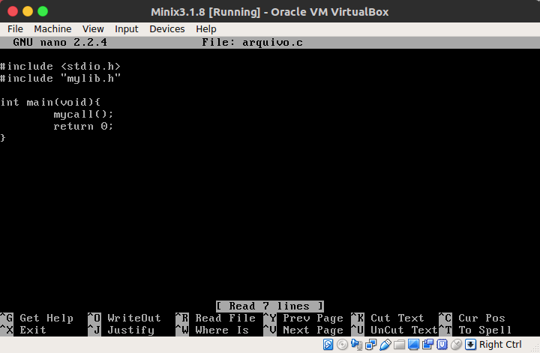
Figura 23 – código escrito para testar a chamada de sistema

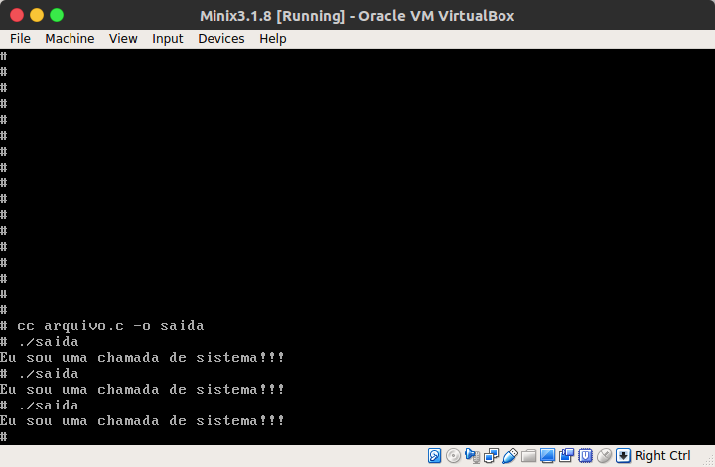
Figura 24 – saída apresentada ao rodar o código criado

- Tarefa 7 - Criando uma chamada de kernel

Para essa tarefa, serão demonstrado todos os prints para cada letra.

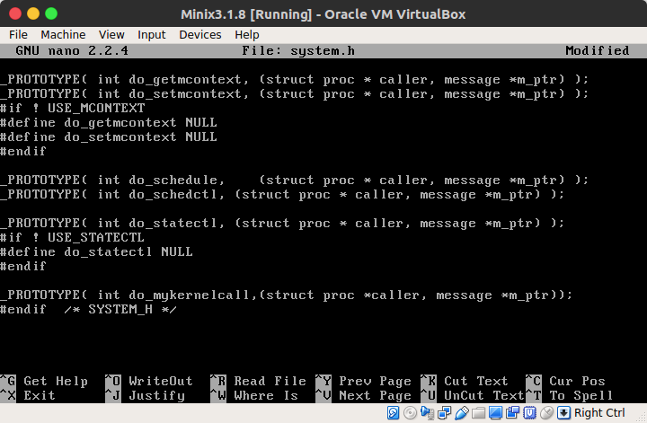
Figura 25 – adicionando um protótipo da função

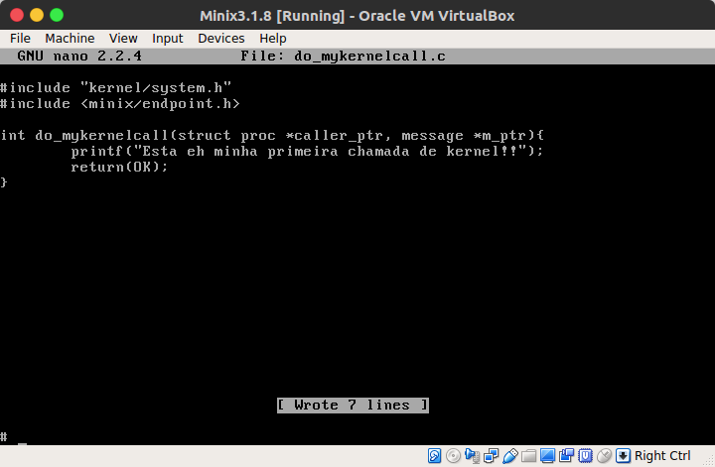
Figura 26 – implementação da função do_mykernelcall();

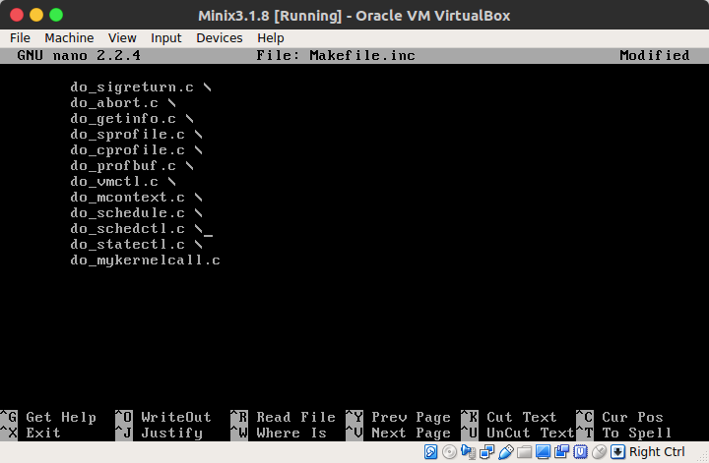
Figura 27 – adicionando ao makefile

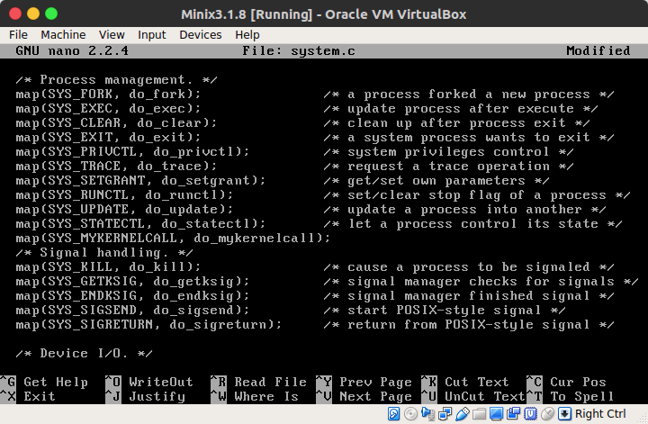
Figura 28 – adicionando na tabela de chamadas

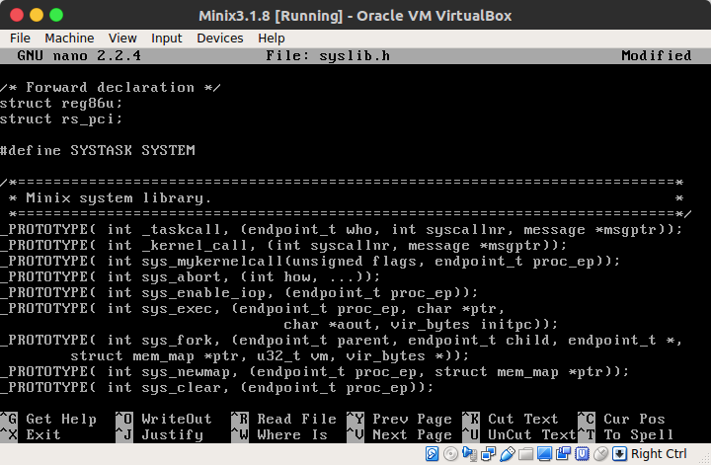
Figura 29 – adicionando o protótipo na função sys_mykernelcall.c

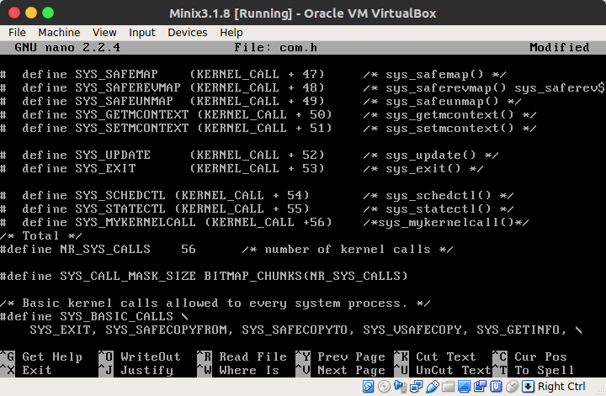
Figura 30 – adicionando ao vetor de chamadas

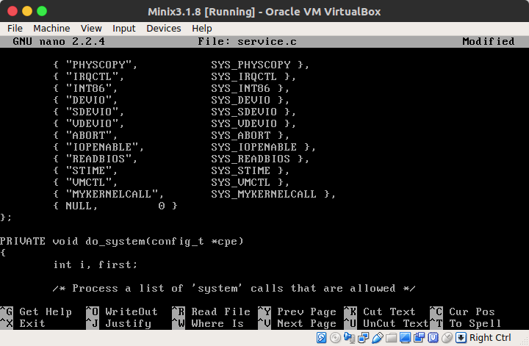
Figura 31 – adicionando à tabela de serviços

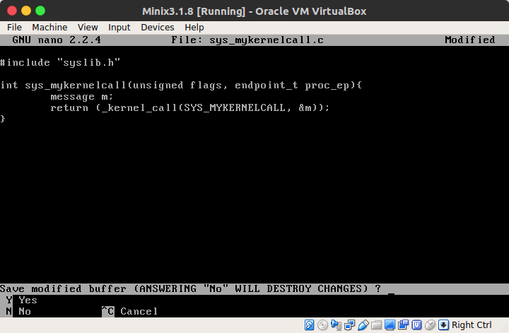
Figura 32 – implementação da função sys_mykernelcall.c

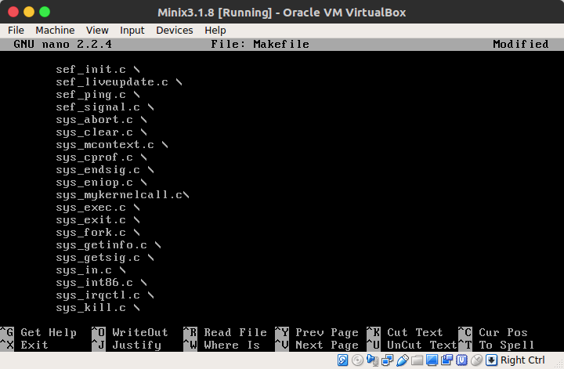
Figura 33 – adicionando ao makefile
- Implementando os códigos disponibilizados no material, a chamada de kernel criada recentemente não funcionou, gerando um erro ao usar o comando make install. Portanto, o código não funionou.
- Tarefa 8 – Entrada e saída

